-B-
2018-2019 EĞİTİM ÖĞRETİM YILI … MESLEKİ VE TEKNİK ANADOLU LİSESİ 9. SINIFLAR MATEMATİK SINAV SORULARI

ÖĞRENCİNİN
ADI-SOYADI : TARİH: 30/05/2019
SINIFI :
NUMARASI : SINAV NO: 2. DONEM 2. YAZILI

1.)
işleminin sonucu kaçtır?

2.)
- işleminin sonucu kaçtır?

3.)
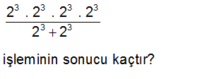

4.)
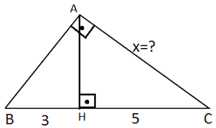

5.)
1972B dört basamaklı sayısı 3 ile kalansız bölünebiliyorsa “B” rakamının alabileceği değerler toplamı kaçtır? matematikkafe.com

6.)
3 işçinin 20 günde kazdığı kuyuyu, aynı hızla çalışan 5 işçi kaç günde yapar?

7.)
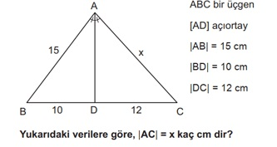x=?

8)
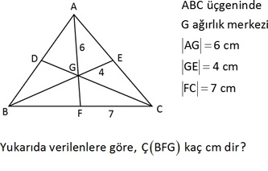

9)

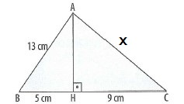X=?

10)
6, 5, 3, 11, 15, 2, 8, 17, 11, 4 dizisinin medyanı (ortanca) kaçtır? matematikkafe.com

Not: Her bir soru 10 puan, sınav süresi 40 dakikadır. Başarılar.

